托運人載集裝箱重量驗證聲明

致德翔海運有限公司

船名/航次 ：
提單號 ：
啟運港/交貨地 ：
稱重單位：
集裝箱號： 載貨集裝箱的總重量 ：(KG)
1)
2)
3)
4)
5)
6)
7)
8）
9)
10)
托運人公司名稱及聯繫方式:

本托運人聲明: 該文件資料所含載貨集裝箱重量資訊系按照 《1974年國際海上人命安全公約》 (請選擇)
- 使用整體稱重法的（Method 1）,聲明內容為：“本托運人聲明：該文件資料所含載貨集裝箱重量資訊系按照《1974年國際海上人命安全公約》第VI/2.4.1條所述方法獲得，稱重點的稱重設備已取得計量監督部門頒發的計量鑒定證書，且獲得重量的日期在證書的有效範圍內。”
- 使用累積計算法的（Method 2），聲明內容為“本托運人聲明：該文件資料所含載貨集裝箱重量資訊系按照《1974年國際海上人命安全公約》第VI/2.4.2條所述方法獲得，該方法符合主管機關制定並公佈的《載貨集裝箱累加計算法重量驗證指南》的要求。”
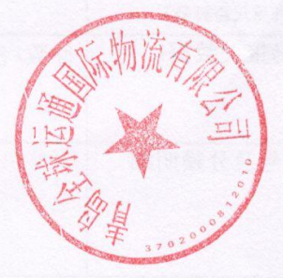
托運人公司 (公章)
負責人員 (簽字)
日期:

